CÂU HỎI IMPORT WORD DẠNG ABCD – MẪU ĐỀ 2025

Câu 1: Hàm số liên tục trên có bảng biến thiên hàm số như hình dưới:
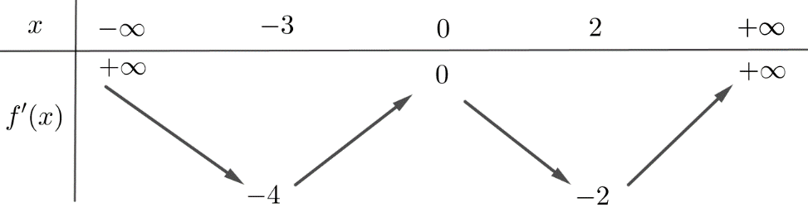
Số điểm cực trị của hàm số là
A. .
B. .
C. .
D. .

Câu 2: Cho hàm số xác định trên và có đạo hàm . Hàm số đã cho đồng biến trên khoảng nào sau đây?
A. .
B. .
C. .
D. .
Câu 3: Cho hàm số liên tục trên thỏa mãn giá trị nhỏ nhất của hàm số trên là . Khẳng định nào sau đây là đúng?
A. .
B. , , .
C. .
D. , , .
Câu 4: Đồ thị hàm số có tiệm cận xiên là đường thẳng:
A. .
B. .
C.
D. .

Câu 5: Cho hàm số có đồ thị như hình trên. Khẳng định nào dưới đây là đúng?
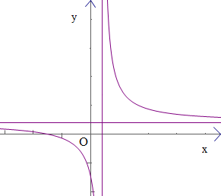
A. .
B. .
C. .
D. .
Câu 6: Cho tứ diện đều có cạnh bằng . Tính .
A. .
B. .
C. .
D. .
Câu 7: Trong không gian với hệ tọa độ , cho hai vectơ và . Tích vô hướng của hai vectơ và là
A. .
B. .
C. .
D. .
Câu 8: Đường cong như hình bên dưới là đồ thị của hàm số nào trong 4 hàm số dưới đây?

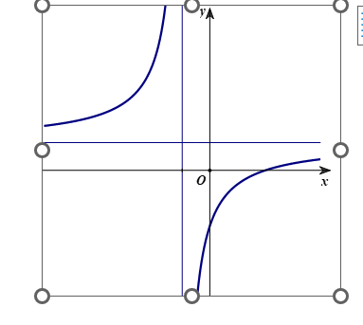

A. .
B. .
C. .
D. .

Câu 9: Cho hàm số có bảng biến thiên. Số nghiệm dương của phương trình
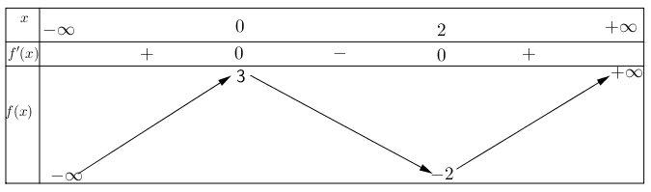
A. .
B. .
C. .
D. .

Câu 10: : Trong không gian với hệ toạ độ , cho . Gọi lần lượt là trung điểm của . Toạ độ điểm là trung điểm là
A. .
B. .
C. .
D. .

Câu 11: Cô Hà thống kê lại đường kính thân gỗ của một số cây xoan đào 6 năm tuổi được trồng ở một lâm trường ở bảng sau.
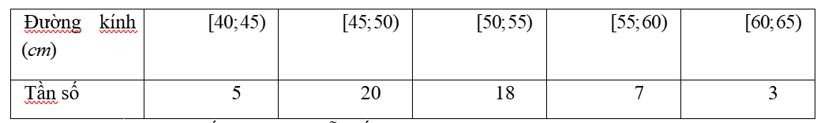
Hãy tìm khoảng biến thiên của mẫu số liệu ghép nhóm trên.
A. 25.
B. 30.
C. 6.
D. 69,8.

Câu 12: Doanh thu bán hàng trong 20 ngày được lựa chọn ngẫu nhiên của một của hàng được ghi lại ở bảng sau (đơn vị: triệu đồng):
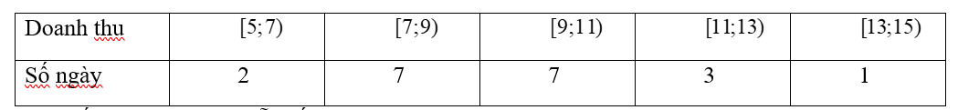
Số trung bình của mẫu số liệu trên thuộc khoảng nào trong các khoảng dưới đây?
A. .
B. .
C. .
D. .

Câu 13: [TF4] Cho hàm số
a)
b) Phương trình đường thẳng đi qua hai điểm cực trị của hàm số là .
c) Đồ thị hàm số có đường tiệm cận xiên là .
d) Đồ thị của hàm số có hình vẽ như sau
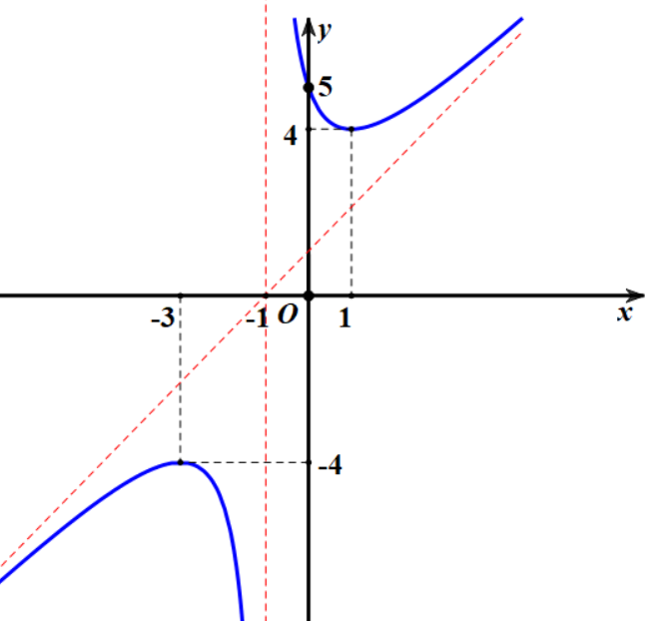

Câu 14: [TF4] Trong không gian với hệ tọa độ , cho tam giác với , và .
a) Diện tích của tam giác bằng .
b) .
c) Tọa độ trọng tâm tam giác là .
d) Gọi điểm là giao điểm của đường thẳng với mặt phẳng tọa độ , khi đó .
Câu 15: [TF4] Hằng ngày ông Thắng đều đi xe buýt từ nhà đến cơ quan. Dưới đây là bảng thống kê thời gian của 100 lần ông Thắng đi xe buýt từ nhà đến cơ quan.
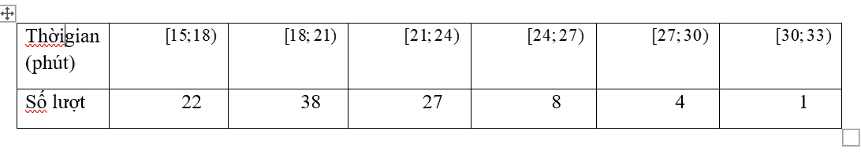

a) Cỡ mẫu .
b) Tứ phân vị thứ nhất của mẫu số liệu ghép nhóm là
c) Khoảng tứ phân vị của mẫu số liệu ghép nhóm là .
d) Biết rằng trong 100 lần đi trên, chỉ có đúng một lần ông Thắng đi hết hơn 29 phút. Thời gian của lần đi đó là giá trị ngoại lệ của mẫu số liệu ghép nhóm.

Câu 16: [TF4] Sau khi phát hiện một bệnh dịch, các chuyên gia y tế ước tính số người nhiễm bệnh kể từ ngày xuất hiện bệnh nhân đầu tiên đến ngày thứ là Nếu coi là hàm số xác định trên thì đạo hàm được xem là tốc độ truyền bệnh (người/ngày) tại thời điểm
a) Tốc độ truyền bệnh có phương trình là
b) Số người bị nhiễm bệnh tại ngày thứ 13 là 4752.
c) Đến ngày thứ 45 thì không còn người bệnh.
d) Trong 35 ngày đầu tiên thì số bệnh nhân luôn tăng.

Câu 17: [SAQ] Trong không gian với hệ tọa độ , cho hai điểm và . Đường thẳng cắt mặt phẳng tại điểm . Tính tỉ số .
Đáp án:
0,75
Câu 18: [SAQ] Một chất điểm chuyển động có quãng đường được cho bởi phương trình , trong đó với tính bằng giây tính bằng mét . Vận tốc chuyển động của chất điểm tại thời điểm chất điểm có gia tốc chuyển động nhỏ nhất là với và là phân số tối giản. Tính .
Đáp án:
47
Câu 19: [SAQ] Cho mẫu số liệu ghép nhóm về thời gian (phút) đi từ nhà đến nơi làm việc của các nhân viên một công ty như sau:
Tìm khoảng tứ phân vị của mẫu số liệu trên.
Đáp án:
11,7
Câu 20: [SAQ] Cho hàm số xác định, liên tục trên và có bảng biến thiên như hình bên dưới:
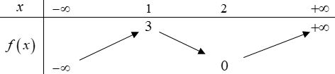
Tổng số tiệm cận ngang và tiệm cận đứng của đồ thị hàm số là?
Đáp án:
4
Câu 21: [SAQ] Một chiếc điện thoại iphone được đặt trên một giá đỡ có ba chân với điểm đặt và các điểm chạm mặt đất của ba chân lần lượt là , (đơn vị cm). Cho biết điện thoại có trọng lượng là và ba lực tác dụng lên giá đỡ được phân bố như hình vẽ là ba lực có độ lớn bằng nhau. Biết tọa độ của lực , khi đó bằng?
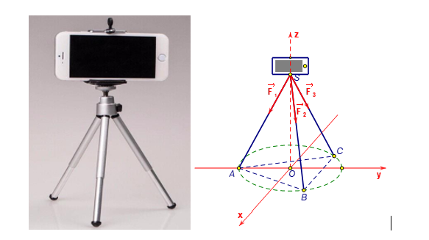

Đáp án:
-5

Câu 22: [SAQ] Một thành phố nằm trên một con sông chảy qua hẻm núi. Hẻm có chiều ngang 80 m, một bên cao
40 m và một bên cao 30 m. Một cây cầu sẽ được xây dựng bắc qua sông và hẻm núi. Sơ đồ thiết kế
của cây cầu được gắn hệ trục tọa độ như hình vẽ dưới đây. Con đường xuyên qua hẻm núi được mô hình hóa bằng phương trình: . Hai cột đỡ dọc và ( song song với trục ) là đoạn nối giữa khung của parabol và đường . Tính tổng độ dài đoạn và biết rằng và là hai điểm đối xứng qua ; là đoạn có độ dài lớn nhất (làm tròn kết quả đến hàng phần chục).

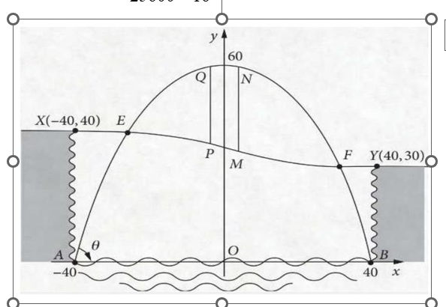

Đáp án:
49,5

